重 印 书 推 荐

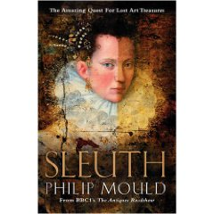
中文书名：《艺术侦探：找寻失踪艺术珍宝的精彩故事》
英文书名：Sleuth: The Amazing Quest for Lost Art Treasures
作 者：Philip Mould
出 版 社：HarperCollins
代理公司：PFD/ANA/Sharon
页 数：320页
出版时间：2011年1月
代理地区：中国大陆、台湾
审读资料：电子稿
类 型：艺术研究
简体中文版曾授权，版权已回归

简中版出版记录：
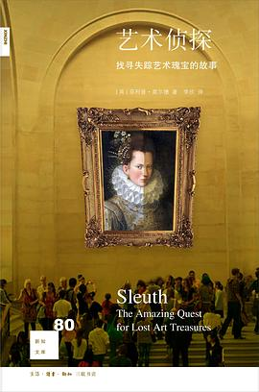
中文书名：《艺术侦探》
作 者: [英]菲利普·莫尔德
出 版 社: 生活·读书·新知三联书店
副 标 题: 找寻失踪艺术瑰宝的故事
原 作 名: Sleuth: The Amazing Quest for Lost Art Treasures
译 者: 李欣
出 版 年: 2017-8
页 数: 272
定 价: 42.00 元
装 帧: 平装
丛 书: 新知文库（新版）
ISBN: 9787108058577

内容简介：
平面的艺术作品，化作成了立体生动的悬疑故事！菲利浦-墨尔德是一个国际艺术品商人，在长达二十年的时间里，他一直过着“侦查”艺术品的高风险人生。《艺术侦探》中贯穿着充满戏剧性的精彩故事：根兹巴洛最早期的画作出现在了洛杉矶的拍卖场中，作者只有三天的时间来搜集缺失的资料，以决定为这幅画支付多少；艺术品交易界最能呼风唤雨的人物——其影响力大到可以将一幅临摹作品抬高成一幅价值连城的原作，他被邀请鉴赏一幅林布兰特的自画像“仿品”，如果他说这是真迹，一幅本来只值五千英镑的仿品就能一跃成为价值五百万英镑的大师真迹；一个美国佛蒙特州的教授开启了一个废弃的天主教教堂的大门，发现了三百幅画像贮藏其中；一个拍卖商从巴士消息中得知达明安-赫斯特餐厅就要被拆除了，他赶紧抓住这次机会，将餐厅里的东西进行拍卖，成交总额高达一千三百万英镑。《艺术侦探》中一系列的故事不仅为我们呈现了精彩的艺术侦探文化，而且也让我们看到了这些故事背后的人物。画作与他们的发现成为了一种思维方式，一群专业、出色的人物站在艺术品交易和博物馆展出的幕后，他们的人生一直在追求艺术的真相，并且从艺术中收益不菲。
《艺术侦探》的写作精彩，并且贯穿着在高端艺术世界中侦探的悬疑之旅。在这本书中，我们会看到那些了不起的艺术品商人、专家、拍卖商和修复专家，他们以自己的财富和名誉作为赌注，将被人们忽略的艺术品打造成让人梦寐以求的珍宝。这是一本精彩绝伦的作品！
作者简介：
菲利浦·墨尔德（Philip Mould）拥有大不列颠帝国勋章官佐勋章（OBE），是全国最一流的英国艺术权威，为众多画廊、私人收藏家和媒体担任过顾问。他著有广受好评的作品《沉睡者（Sleepers）》，并且经常在国内媒体中担当评论家、作家等角色。他涉足电视界的工作包括撰写和制作Channel 4频道的系列节目“变脸”（Changing Faces），参与制作BBC2的“古董秀”（Antiques Show），并且担任长期受到观众喜爱的节目“古董巡回秀”（The Antiques Roadshow）的特约专家，该节目的观众群一直保持在六百万左右。

感谢您的阅读！
请将反馈信息发至：版权负责人
Email：Rights@nurnberg.com.cn
安德鲁·纳伯格联合国际有限公司北京代表处
北京市海淀区中关村大街甲59号中国人民大学文化大厦1705室, 邮编：100872
电话：010-82504106, 传真：010-82504200
公司网址：http://www.nurnberg.com.cn
书目下载：http://www.nurnberg.com.cn/booklist_zh/list.aspx
书讯浏览：http://www.nurnberg.com.cn/book/book.aspx
视频推荐：http://www.nurnberg.com.cn/video/video.aspx
豆瓣小站：http://site.douban.com/110577/
新浪微博：安德鲁纳伯格公司的微博_微博 (weibo.com)
微信订阅号：ANABJ2002


